- Для участия в торгах необходимо зарегистрироваться на сайте, для этого Вам необходимо перейти в раздел «Регистрация».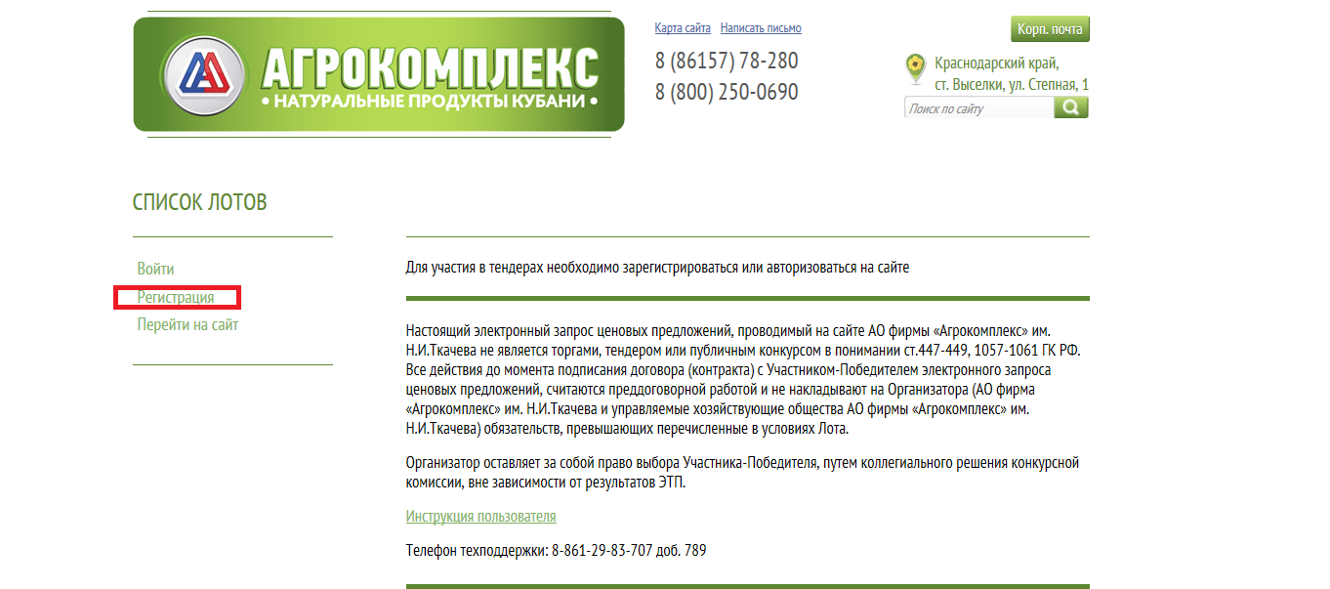
- В данной форме Вам необходимо заполнить все обязательные поля:
  - Логин
  - Пароль
  - Подтверждение пароля
  - E-mail (на данный e-mail будут приходить уведомления о тендерах)
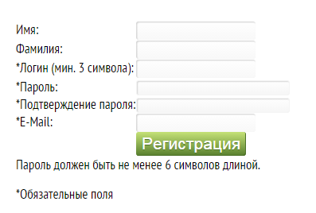
- После того как Вы зарегистрировались, необходимо заполнить данные раздела «Профиль участника»:
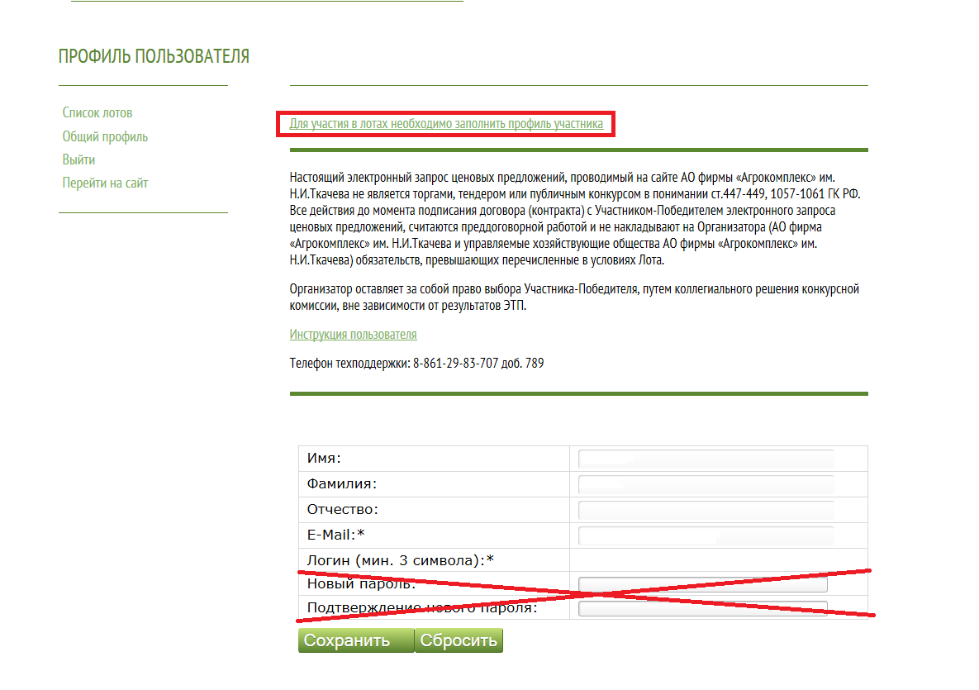
- Перейдя в данный раздел, заполните поля форм соответствующей информацией, кроме пароля. Особое внимание следует уделить разделу «Подписка»
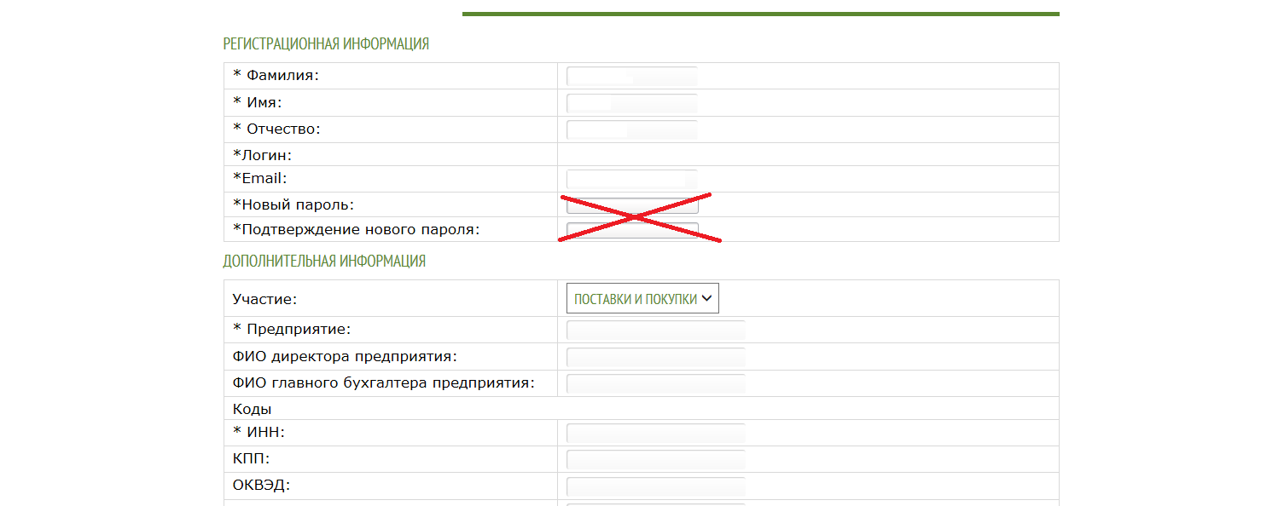
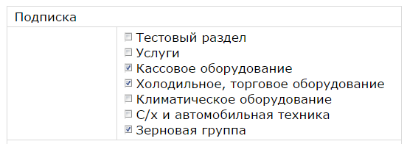
По данным рубрикам Вам на электронную почту будут приходить уведомления о новых лотах.
- После проделанных шагов Вы можете перейти к списку лотов. В данном списке указан текущий перечь лотов с датой начала и завершения активности лота, а также к какой группе он принадлежит. В фильтре, который расположен слева от списка лотов, Вы можете отфильтровать необходимые лоты.
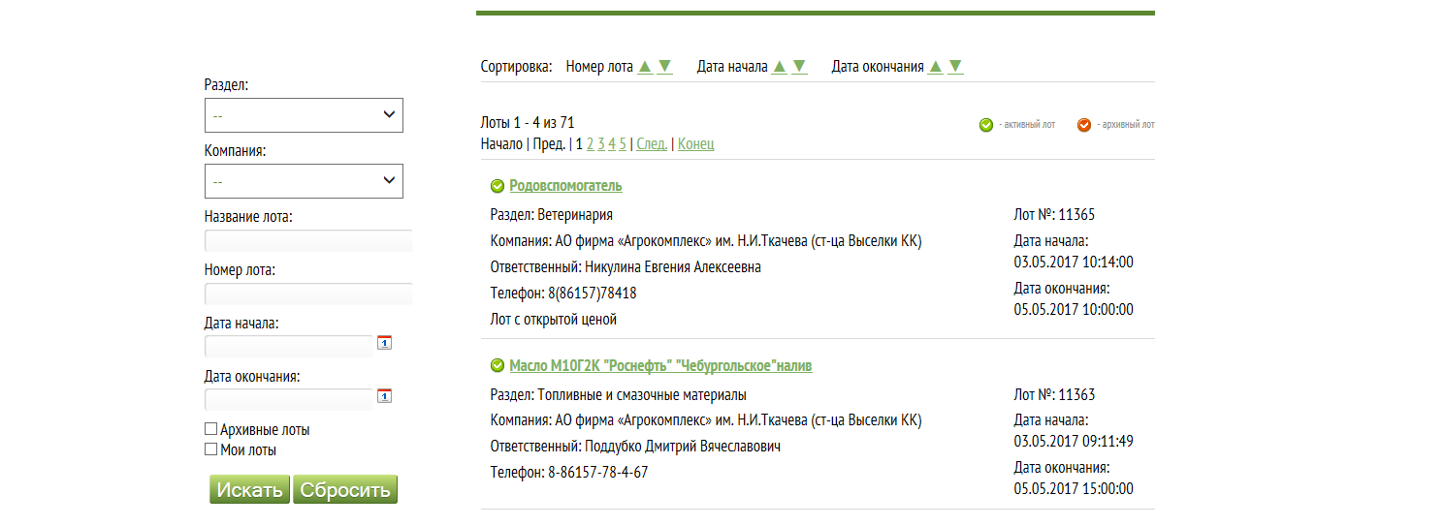
- Для того, чтобы заявить участие в лоте, Вам необходимо в него перейти и сделать предложение по каждой позиции в лоте. После чего нажать на кнопку сохранить.
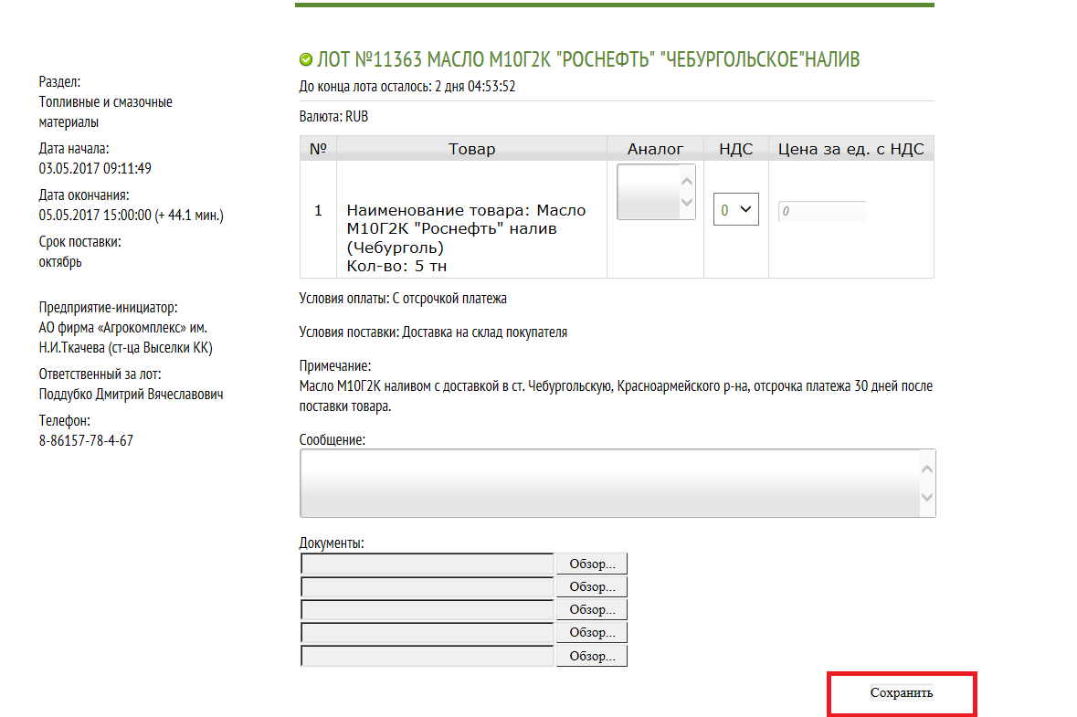
- После того как закончится время лота, Вам на почту придет уведомление о его закрытии. Организатор оставляет за собой право выбора Участника-Победителя, путем коллегиального решения конкурсной комиссии, вне зависимости от результатов ЭТП, о чем вы также будете информированы на электронную почту.

